省级平台合同认定登记流程

（1）登录江苏省技术合同认定服务平台
https://www.jszwfw.gov.cn/jszwfw/bscx/itemlist/bszn.do?webId=1&iddept_yw_inf=113200000140003784200070600100001&ql_kind=07&iddept_ql_inf=1132000001400037842000706001000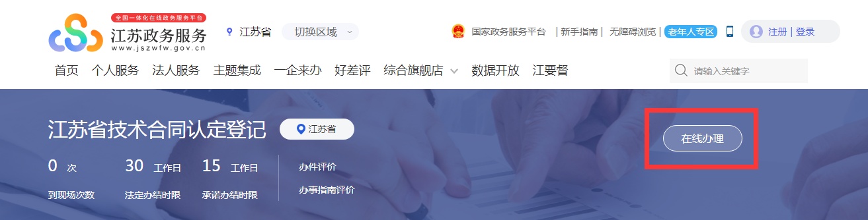
（2）法人登记，用户名：hygxy217 密码：hygxy217
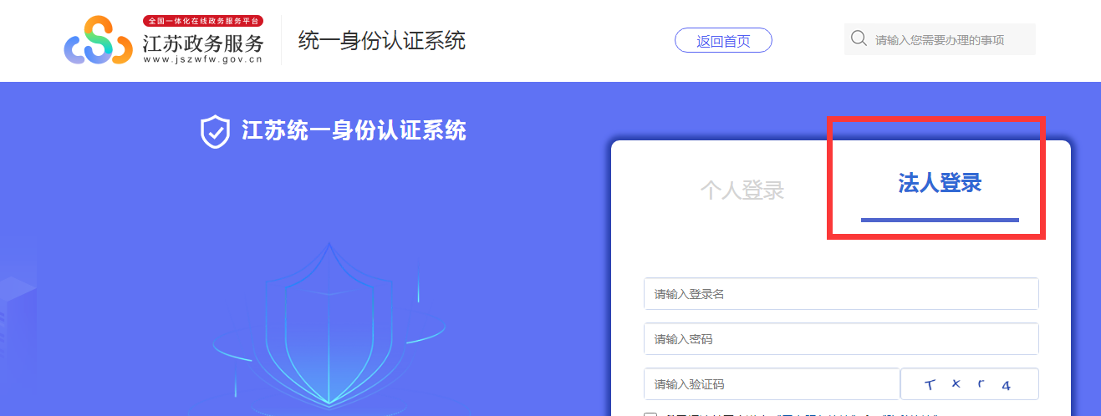
（3）合同录入
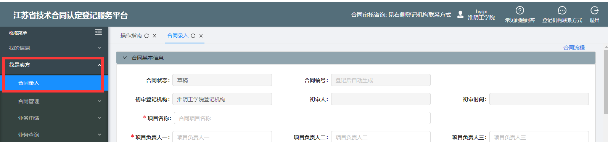
（4）录入完成后请仔细检查并点击提交（提交状态为：已提交待初审），社科处管理员审核（审核通过状态为：已初审待审核）、校级管理员审核（审核通过状态为已登记），审核不通过状态为：审核驳回，审核驳回后需再次提交。
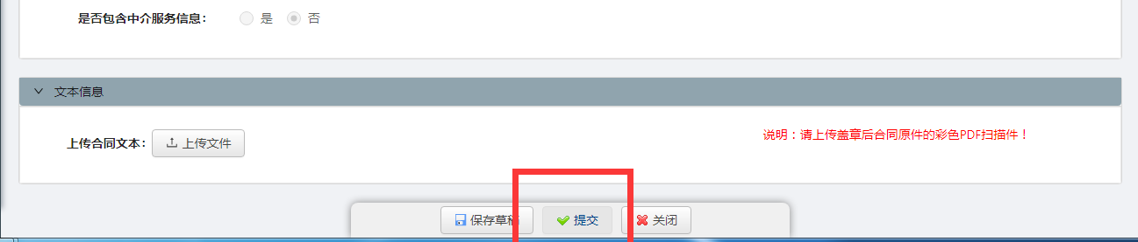合同录入注意事项：
1.带“*”为必填项,填写的信息必须与合同文本、天眼查中的企业信息三者一致;
2.计划来源选择“计划外”；
3.合同成交额为合同额；技术交易额为合同额减去设备费（如合同预算中有）、材料费（如合同预算中有）、管理费（如合同预算中有）、税费（如合同预算中有）后的剩余金额，单位为“元”；
5.买方性质可参照天眼查-企业类型，或营业执照；
6.请上传盖章后合同原件的彩色PDF格式合同扫描件。
7.合同处于【已驳回】状态，在【合同登记管理】菜单点击合同详情，查看驳回原因，根据驳回原因进行修改后重新提交待登记。
8.看不到【提交】或者【保存】按钮,请在【合同登记管理】菜单进入操作界面，不要在【合同登记查询】菜单操作。
9.重新上传合同文本,点击【选择文件】，选择好文件后点击【保存草稿】或【提交】按钮，新pdf文件会自动替换旧pdf文件。

